Если вы подозреваете, что ваш ребенок попал под влияние экстремистской организации, не паникуйте, но действуйте быстро и решительно:  - Не осуждайте категорически увлечение подростка, идеологию группы – такая манера точно натолкнет на протест. Попытайтесь выяснить причину экстремистского настроения, аккуратно обсудите, зачем ему это нужно.  - Начните «контрпропаганду». Основой «контрпропаганды» должен стать тезис, что человек сможет гораздо больше сделать в своей жизни, если он будет учиться дальше и как можно лучше, став, таким образом, профессионалом и авторитетом в обществе. Приводите больше примеров из истории и личной жизни о событиях, когда люди разных национальностей и рас вместе добивались определенных целей. Обязательным условием такого общения должны быть мягкость и ненавязчивость.  - Ограничьте общение подростка со знакомыми, оказывающими на него негативное влияние, попытайтесь изолировать от лидера группы.  - Обратитесь за психологической поддержкой по общероссийскому телефону доверия: 8-800-2000-122 (бесплатно с любого телефона, экстренная психологическая помощь несовершеннолетним и их родителям). | Рекомендации для родителей  - Поощряйте в подростке независимость и ответственность.  - Открыто обсуждайте семейные и внутренние проблемы детей.  - Обязательно содействуйте преодолению препятствий.  - Разговаривайте с подростком о событиях прошедшего дня, будьте в курсе пережитых им моментов, серьёзно воспринимайте разговоры о встревоживших подростка обстоятельствах, в том числе о фактах применения насилия.  - Помните о необходимости общения с учителем подростка по поводу того, как он себя ведёт и как он общается со сверстниками.  https://vk.com/cppmisp  https://vk.com/cppmisp_kp http://cppmisp.ucoz.com  МУДО «Центр психолого-педагогической, медицинской и социальной помощи»  г. Сыктывкар ул. Чкалова д.24  Тел. 24-10-82  г. Сыктывкар ул. Космонавтов д.14 каб.110  Тел.62-94-55 | Муниципальное учреждение  дополнительного образования  «Центр психолого-педагогической,  медицинской и социальной  помощи»  Как уберечь детей от вредного воздействия экстремистской идеологии?  Памятка для родителей
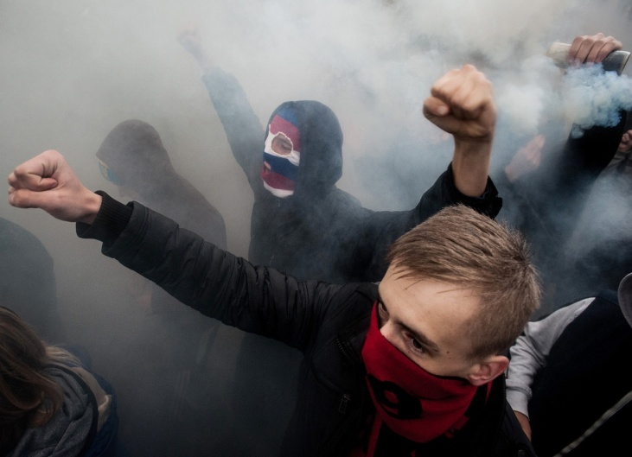  Основной «группой риска» для пропаганды экстремистов является молодежь как наиболее чуткая социальная прослойка, причем молодежь подросткового возраста, начиная примерно с 13 лет – в эту пору начинается становление человека как самостоятельной личности.  Мотивами вступления в экстремистскую группу являются направление на активную деятельность, стремление к индивидуальному самовыражению и общению с людьми, разделяющими их убеждения, ориентация на агрессивное поведение, а также стремление выразить протест и почувствовать свою независимость.  Важно помнить, что попадание подростка под влияние экстремистской группы легче предупредить, чем впоследствии бороться с этой проблемой.  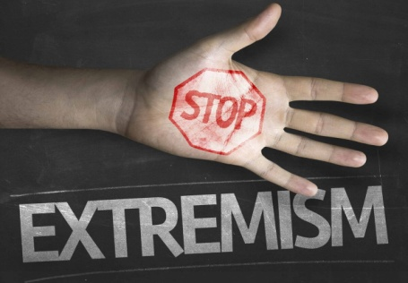 | Несколько простых правил, которые помогут существенно снизить риск попадания ребенка под влияние пропаганды экстремистов:  - Разговаривайте с ребенком. Вы должны знать, с кем он общается, как проводит время и что его волнует. Обсуждайте политическую, социальную и экономическую обстановку в мире, межэтнические отношения. Подростку трудно разобраться в хитросплетениях мирового социума и экстремистские группы зачастую пользуются этим, трактуя определенные события в пользу своей идеологии.  - Обеспечьте досуг ребенка. Спортивные секции, кружки по интересам, общественные организации, военно-патриотические клубы дадут возможность для самореализации и самовыражения подростка, значительно расширят круг общения.  - Контролируйте информацию, которую получает ребенок. Обращайте внимание, какие передачи смотрит, какие книги читает, на каких сайтах бывает. СМИ является мощным орудием в пропаганде экстремистов.  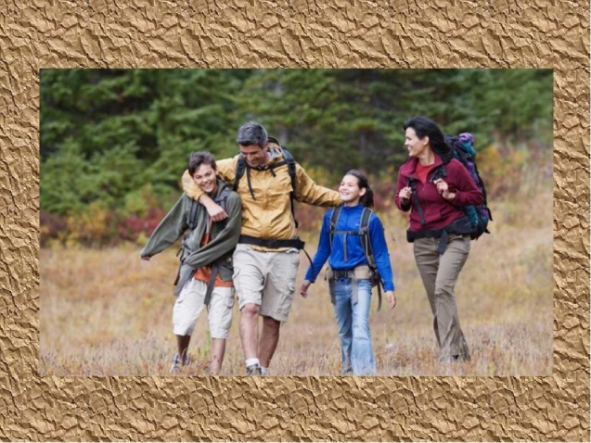 | Основные признаки того, что молодой человек (девушка) начинают подпадать под влияние экстремистской идеологии:  - на компьютере оказывается много сохраненных ссылок или файлов с текстами, роликами или изображениями экстремистско-политического или социально-экстремистского содержания;  - он (она) проводит много времени за компьютером или самообразованием по вопросам, не относящимся к школьному обучению, художественной литературе, фильмам, компьютерным играм;  - резкое увеличение числа разговоров на политические и социальные темы, в ходе которых высказываются крайние суждения с признаками нетерпимости;  - псевдонимы в Интернете, пароли и т.п. носят экстремистский и политический характер.

